초등1-3, 4-6학년의 가정 소득수준을 100만원 단위로 나눠서 분포율을 2018년에 정리한 자료

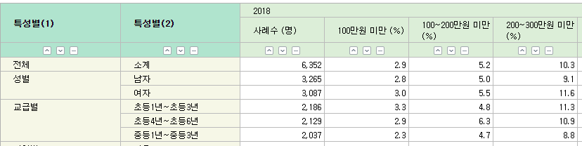

나눌 때 기준이 될 듯. 30퍼의 초등학생은 x만원 미만의~

평일 집에서 주로 함께 시간을 보내는 사람: 집에 혼자있는 초등학생 비율

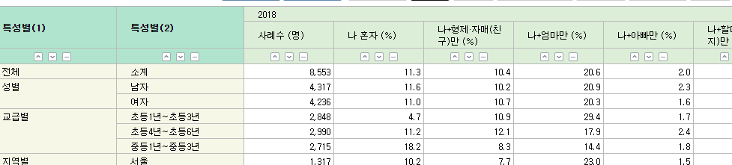

4.7이랑 11.2퍼를 평균내서 볼수도있고(8정도지?)

집에서 맞아주시는 비율

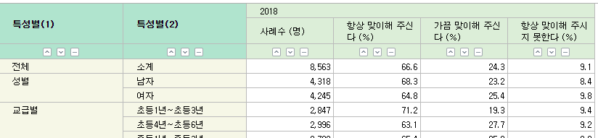

항상맞이해주시지 못하는 애들 9퍼정도

학교끝나는시간

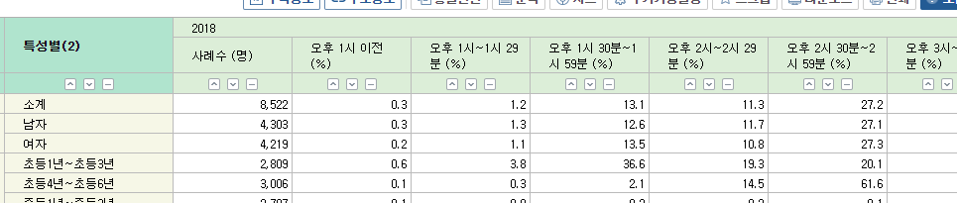

집에 귀가하는 시간(가장일찍)

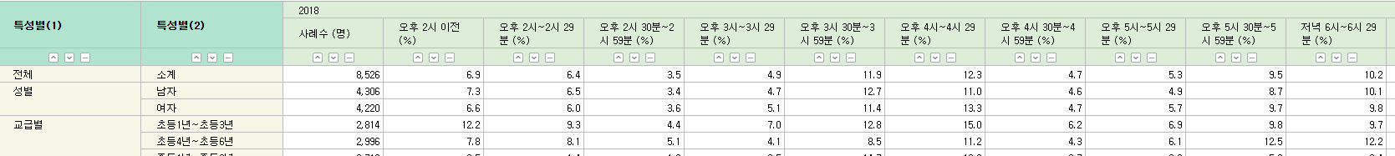

늦게가는시간

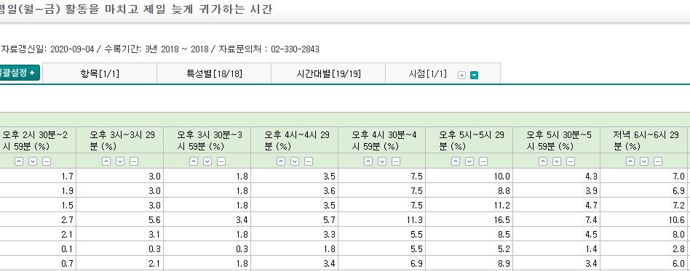

학교끝나는시간(일찍) 